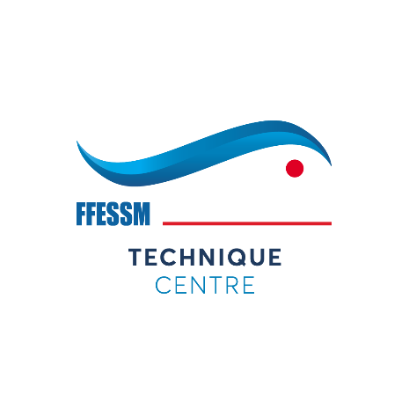

Parçay-Meslay, le 09/12/2024

Objet : stages de formation des cadres Handisub®

Madame la Présidente,  
Monsieur le Président,

La qualification nécessaire pour enseigner à des personnes en situation de handicap modéré (EH1) a évolué depuis la saison passée.

Un EH1 peut encadrer toutes personnes en situation de handicap modéré : Moteur, Sensoriel, Troubles Neuro Développementaux et Psychiques.

Au niveau régional, l'ensemble des moniteurs, les clubs accueillants et les CODEPS se mobilisent pour mettre en place cette première formation de la saison.

Elle va se dérouler sur 3 temps :

4 séances de 2 heures en visio (tronc commun)

2 journées sur les thématiques suivantes :

- handicap Moteur et Sensoriel à Chambray les Tours (37)

- handicap Troubles Neuro Développementaux et Psychiques à Courville sur Eure (28).

L'organisation assez complexe nous oblige à limiter le nombre d'inscrits à 08 pour cette session.

En parallèle nous offrons la possibilité à des moniteurs déjà qualifiés EH1 de se former sur le module plus spécifique TND et Troubles Psychiques (nombre d'inscrits limité à 5 avec une priorité donnée aux E1 sur cette session).

Je vous adresse les fiches d'inscription et vous remercie de les communiquer aux encadrants de votre club qui seraient intéressés par ces formations et qui désirent s'investir dans le Handisub.

Un week-end de formation est également programmé à Amilly (45) les 22-23 février. Une formation EH1 Apnée se met en place. Je ne manquerai pas de vous tenir informés le plus rapidement possible.

Je reste à votre disposition pour tous renseignements complémentaires.

Agnès BUCHSENCHUTZ

Référente CTR handisub®



**COMMISSION TECHNIQUE RÉGIONALE CENTRE**

**Fédération Française d'Études et de Sports Sous-Marins**

Maison des Sports de Touraine, Rue de l'Aviation, 37210 PARÇAY-MESLAY

Tel-fax : 02 47 40 25 41 www.ctrcentreffessm.fr